Vytvorte program Akvárium.
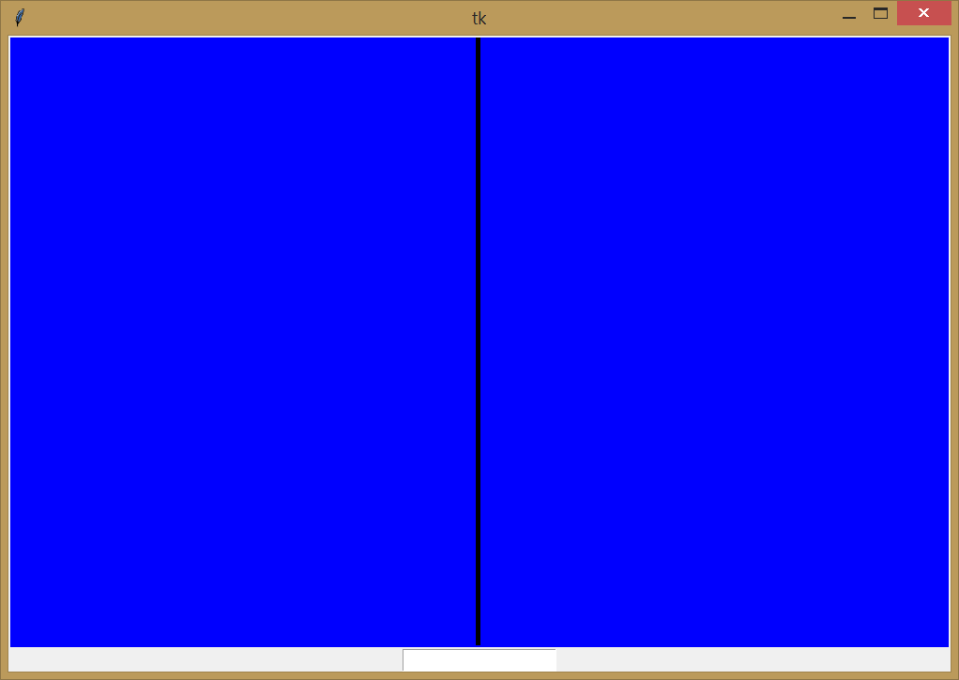
- Rozmer grafického plátna je 1000 x 650 bodov.
- Pozadie je modré a v strede je hrubá čierna čiara. Ľavá časť je akvárium s vodou a pravá časť je zrkadlo.
- Kliknutím myši do ľavej časti akvária na mieste kliknutia vytvoríme rybu:
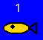
- Ryby sú číslované číslami. Ich čísla sú napísané bielou farbou presne nad rybou.
- Keďže v pravej časti je zrkadlo, po vytvorení ryby v ľavej časti sa v pravej časti nakreslí jej odraz v zrkadle (na príslušnej zrkadlovej pozícii). Keďže zrkadlo má v sebe implementovanú umelú inteligenciu, vie rozlíšiť čísla a ich odraz zobrazuje normálne (nie zrkadlovo).
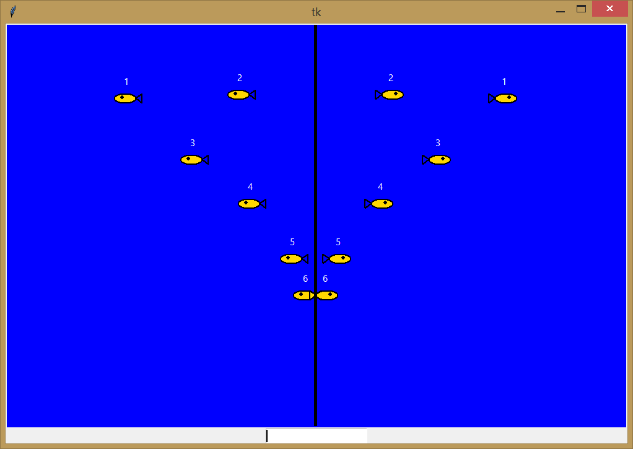

- V programe môžeme vytvoriť maximálne 10 rýb, viac rýb nám program nedovolí vytvoriť.

